Id

Bidang

*Isi sesuai id proposal pada SI*

Control and Instrumentation

# PROPOSAL LAPORAN AKHIR

**RANCANG BANGUN ALAT BANTU PEMBIBITAN SELADA DENGAN PENYIRAM DAN PENCAHAYAAN OTOMATIS MENGGUNAKAN ESP32**



Oleh:

Syajid Besti Anam 2031110046

Tyan Ade Araya 2031110063

# PROPOSAL LAPORAN AKHIR

**RANCANG BANGUN ALAT BANTU PEMBIBITAN SELADA DENGAN PENYIRAM DAN PENCAHAYAAN OTOMATIS MENGGUNAKAN ESP32**



Oleh:

Syajid Besti Anam 2031110046

Tyan Ade Araya 2031110063

Uraian Proposal Laporan Akhir

Syajid Besti Anam, Tyan Ade Araya. 2022. Rancang Bangun Alat Bantu Pembibitan Selada Dengan Penyiram dan Pencahayaan Otomatis Menggunakan ESP32

### Proposal Laporan Akhir DIII Program Studi Teknik Elektronika, Jurusan Teknik Elektro, Politeknik Negeri Malang, 2022

*Dalam perkembangan teknologi sistem otomatis cukup popoler digunakan dengan alas an untuk mempermudah pekerjaan manusia terutama dalam bidang pertanian demi mendapatkan bahan makanan yang baik untuk dikonsumsi.Pada pembuatan alat ini bertujuan untuk membantu masyarakat dan petani dalam melakukan produksi pembibitan pada tanaman selada keriting. Alat yang akan dibuat ini berfungsi untuk membuat sistem penyiraman otomatis dan pencahayaan otomatis yang menggunakan sensor soil moisture, dan sensor LDR yang di implementasikan pada tempat pembibitan selada keriting sehingga memudahkan dalam pembubidayaan tanaman selada keriting di tempat yang minim dan kondisi cuaca yang tidak baik dalam penanaman seda keriting. Selanjutnya pada alat ini digunakan LCD yang akan menampilkan kelembapan tanah pada tempat pembibitan sehingga pada kelembapan tanah dapat dikontrol dan meminimalisir kegagalan dalam pembibitan tanaman selada keriting. Dan pada alat ini digunakan lampu yang dikontrol secara on dan off sehingga dapat membatu proses fotosintesis tanamana walau dalam kondisi yang kekurangan sinar matahari.*

i

# KATA PENGANTAR

Puji syukur kehadirat Allah SWT yang telah melimpahkan rahmat serta hidayahNya, serta memberikan petunjuk serta kesehatan sehingga penulis dapat menyelesaikan Proposal Laporan Akhir yang berjudul **“Rancang Bangun Tempat Pembibitan Selada Dengan Penyiram dan Pencahayaan Otomatis Menggunakan ESP32”** dengan baik dan tepat waktu. Proposal laporan akhir ini disusun untuk memenuhi syarat melakukan seminar Proposal Laporan Akhir Program Studi DIII Teknik Elektronika Politeknik Negeri Malang Tahun Akademik 2022/2023

Penulis juga mengucapkan terima kasih kepada seluruh pihak yang telah membantu dan memberikan dukungan sehingga terselesaikannya Proposal Laporan Akhir ini, yaitu:

1. Bapak Supriatna Adhisuwinjo, ST., MT. selaku Direktur Politeknik NegeriMalang.
2. Bapak Mochammad Junus, ST., MT. selaku Ketua Jurusan Teknik ElektroPoliteknik Negeri Malang.
3. Bapak Herwandi, ST., MT selaku Kepala Program Studi D3-Teknik Elektronika.
4. Orang tua yang senantiasa mendukung dan memberikan bantuan.
5. Seluruh Dosen dan Staff Politeknik Negeri Malang dan khususnya di Program Studi DIII Teknik Elektronika.
6. Teman-teman dan sesama mahasiswa dan pihak yang telah membantu.

Penulis menyadari masih banyak kekurangan dan pembuatan Proposal Laporan Akhir ini. Oleh karena itu penulis mengharapkan saran dan kritik yang bersifat membangun dan semoga Proposal Laporan Akhir ini dapat bermanfaat.

Malang,20 december 2022 Penulis

## DAFTAR ISI

KATA PENGANTAR ii

DAFTAR ISI iii

BAB I 1

PENDAHULUAN 1

* 1. Latar Belakang 1
  2. Rumusan Masalah 2
  3. Batasan Masalah 2
  4. Tujuan 3

BAB II 4

TINJAUAN PUSTAKA 4

* 1. Tinjauan Pustaka Terdahulu 4
  2. ESP32 DEVKIT 5
  3. Sensor Soil Moisture 6
  4. Sensor Cahaya LDR 7
  5. Arduino IDE 8
  6. Pompa Air DC 10

BAB III 14

PERANCANGAN ALAT 14

* 1. Kerangka Konsep Pelaksanaan Laporan Akhir 14
  2. Perancangan Sistem 16
  3. Perancangan Mekanik 17
  4. Spesifikasi Alat yang digunakan 20
  5. Blok Diagram 20
  6. Prinsip Kerja Alat 21

BAB IV 22

RENCANA PELAKSANAAN 22

* 1. Daftar Perkiraan harga 22
  2. Jadwal Pelaksanaan 23

DAFTAR PUSTAKA 24

**DAFTAR GAMBAR**

Gambar 2.1 Soil Moisture Sensor (sensor YL) 7

Gambar 2.2 Light Dependent Resistor 8

Gambar 2.4 Software Arduino IDE 12

Gambar 3.1 *Flowchart* Kerangka Kegiatan Ilmiah 14

Gambar 3.2 *Flowchart* Sistem Penerima 16

Gambar 3.3 Tampak Depan 17

Gambar 3.4 Tampak Belakang 18

Gambar 3.5 Tampak Samping 18

Gambar 3.6 Tampak samping dengan rotasi ke kanan 19

Gambar 3.7 Blok Diagram Sistem 20

## DAFTAR TABEL

Tabel 2.1 ESP32 Spesifikasi 6

Tabel 4.1 Daftar Perkiraan Harga 22

Tabel 4.2 Jadwal Kegiatan 23

1

## BAB I PENDAHULUAN

### Latar Belakang

Pola hidup sehat merupakan suatu hal yang wajib dilakukan oleh masyarakat. Mendapatkan bahan makanan yang baik salah satu caranya. Salah satu bahan makanan yang diperlukan dan sering dikonsumsi oleh masyarakat Indonesia adalah selada keriting. Hal tersebut dikarenakan selada bisa dinikmati secara mentah dan memiliki kandungan gizi yang tingggi. Namun dalam kondisi cuaca yang tidak dapat di prediksi menyebabkan tidak kecil kemungkinan bahwa produksi selada keriting berkurang bahkan sulit dan menyebabkan harga dari selada keriting sendiri menjadi mahal.Maka perlu dilakukan penanaman secara mandiri bagi masyarakat agar dapat mengkonsumsi selada keriting dan juga tidak sedikit masyarakat yang memiliki hobi dalam bercocok tanam salah satunya pada tanaman selada keriting namun banyak faktor yang mengahalanginya salah satunya adalah tempat yang minim. Maka dari itu diperlukan tempat pembibitan yang efisien unruk dilakukan kegiatan pembibitan pada tanaman selada keriting.

Selada (*Lactuca sativa L.*) termasuk famili *compositae* dari genus *Lactuca*. Tanaman selada keriting merupakan salah satu tanaman hortikultura. Tanaman selada keriting juga memerlukan sinar matahari yang cukup sebagai fotosintesis. Akan tetapi pada musim hujan sinar matahari akan berkurang, sehingga akan mengurangi laju fotosintesis yang dapat mempengaruhi luas daun serta berat tanaman. Maka dari itu diperlukan sinar matahari pengganti menggunakan lampu yang akan menyala secara otomatis disaat keaadan minim cahaya.

Maka alat ini dibuat untuk dapat mengontrol pencahayaan dan kelembaban tanah proses pembibitan sesuai dengan karakteristik tumbuh tanaman selada keriting. Alat ini akan terkonfigurasi dalam sebuah tempat

pembibitan. Sehingga dapat memudahkan mengukur dan mengontrol tempat yang sesuai dengan karakteristik tumbuh tanaman selada keriting secara otomatis. Pembuatan alat ini diharapkan dapat membantu para petani untuk mendapatkan bibit selada keriting hijau yang baik. Dan pembuatan alat ini pula diharapkan dapat membantu masyarakat yang memiliki rasa keinginan yang tinggi dalam menanam selada keting hijau namun terhalang karena minimnya tempat pembudidayaannya.

### Rumusan Masalah

Dari permasalahan yang telah dijabarkan, maka rumusan masalah dalam laporan akhir ini yaitu,

* + 1. Bagaimana cara mengatasi kekurangan lahan bagi unit masyarakat untuk menanam tumbuhan ?
    2. Bagaimana cara pembuatan tempat pembibitan selada di dalam ruangan ?
    3. Bagaimana cara kerja sistem otomatis untuk pembuatan tempat pembibitan selada di dalam ruangan yang mudah dan efisien ?
    4. Apa saja faktor yang mempengaruhi pertumbuhan selada ?

### Batasan Masalah

Dari permasalahan yang muncul penulis membatasi kajian yang akan dibahas yaitu:

1. Menggunakan tanaman selada sebagai objek percobaan
2. Menggunakan mikrokontroller ESP32 dalam pembuatan alat
3. Menggunakan sensor LDR dan Soil Moisture sebagai pendeteksi kelembapan dan intensitas cahaya dalam tempat pembibitan selada
4. Untuk tempat pembibitan berukusan 100 cm x 50cm
5. Untuk waktu pengamatan pada tempat pembibitan selama 45 hari
6. Pembuatan alat dikerjakan oleh mahasiswa konsentrasi elektronika.

### Tujuan

Adapun tujuan dari pembuatan laporan akhir ini sebagai berikut:.

1. Untuk mewadahi unit masyarakat dalam kegiatam penanaman tumbuhan di lahan yang sempit.
2. Untuk menjelaskan cara pembuatan tempat pembibitan selada dalam ruangan.
3. Untuk menerapkan sistem control otomatis pada pembibitan selada.

4

## BAB II TINJAUAN PUSTAKA

### Tinjauan Pustaka Terdahulu

Pada bagian ini akan dibahas mengenai penelitian – penelitian yang telah dilakukan sebelumnya. Hal tersebut bertujuan agar penelitian – penelitian sebelumnya menjadi dasar landasan dalam pelaksanaan laporan akhir. Selain itu, juga dapat meningkatkan produktifitas

Menurut Muhammad Khaisar Wirawan, Siti Rahayuningsih dan Muhammad Iqbal Sugiharto (2021) dalam penelitian yang berjudul “Monitoring Pembudidayaan Tanaman Hidroponik Selada dengan Sistem Arduino Uno dan Pemanfaatan Energi Baru Terbarukan” bahwa Alat bantu monitoring dibuat untuk memudahkan petani hidroponik tanaman selada bisa mengetahui kadar nutrisi yang terdapat pada larutan tersebut, dengan menggunakan microcontroller Arduino uno alat ini dapat mengirimkan informasi dari sensor yaitu tingkat kepekatan air atau PPM, level Ph, temperatur pada air dan juga pada daerah hidroponik itu sendiri. Dalam sistem hidroponik juga memerlukan daya listrik yang cukup besar, dikarenakan terdapat pompa untuk mengirigasikan larutan ke media tanam dan juga lampu penerangan di daerah display hidroponik saat malam hari, terhitung untuk 1 display mengeluarkan biaya Rp 330.000 untuk menghemat pengeluaran biaya listrik, maka dalam penelitian ini memanfaatkan potensi renewable energy di Balikpapan yang sangat besar yaitu 50.09 %, dengan menggunakan solar panel 50 Wp yang terpasang dapat mengurangi pengeluaran biaya listrik per bulan.

Menurut Nabil Azzaky dan Anang Widiantoro (2020) dalam penelitian yang berjudul “Alat Penyiram Tanaman Otomatis Berbasis Arduino menggunakan Internet Of Things (IOT)” bahwa salah satu faktor tumbuh dan berkembangnya tanaman yaitu dengan proses penyiraman.

Penyiraman dapat menjaga serta merawat tanaman agar tumbuh de ngan subur. Kebutuhan air yang cukup sangat penting pada tanaman. Sehingga perlu dilakukan monitoring dalam proses penyiraman untuk menjaga agar penyiraman berjalan optimal. Ada beberapa hal yang harus diperhatikan dalam melakukan monitoring penyiraman tanaman, diantaranya adalah kelembaban tanah dan suhu udara.

## ESP32 DEVKIT

ESP32 DevKit merupakan salah satu mikrokontroler keluaran espressif dan merupakan penerus dari ESP8266. ESP32 ini memiliki keunggulan yang tidak dimiliki oleh arduino, diantaranya yaitu memiliki fitur Wi-Fi dan Bluetooth 4.2 yang sudah tertanam di dalam board itu sendiri. Kemudian ESP32 ini memiliki kecepatan prosesor yang cukup cepat yang sudah Dual-Core 32-bit dengan kecepatan 160/240MHz. ESP32 DevKit sendiri telah banyak digunakan untuk pemrograman berbasis IoT karena memiliki konektivitas yang sudah ada di dalam board ESP32 tersebut sehingga tidak perlu modul tambahan lagi untuk penggunaan Wi-Fi ataupun Bluetooth. Selain itu terlihat pada Gambar

2.16 ESP32 memiliki GPIO sebanyak 36 pin, GPIO sendiri merupakan General Purpose Input Output yang berfungsi sebagai pin input dan output analog maupun digital. Berikut pada Tabel 2.1 terlihat perbandingan ESP8266 dan ESP32 secara fitur dan spesifikasi lengkap.

Tabel 2.1 ESP32 Spesifikasi

Spesifikasi ESP32 MCU

WiFi Bluetooth

Frekuensi

Xtensa Dual-Core 32-bit LX6 with 600DMIPS

802.11 b/g/n tipe HT40 Bluetooth 4.2 dan BLE

160MHz

SRAM

Total GPIO ADC pin Digital pin

Tegangan Output

SPI-UART-I2C-I2S pin

Resolusi ADC Sensor dalam modul

Ada 36 pin

15 pin

2 pin

3,3 - 5V

4-2-2-2

12 bit

Touch Sensor, Temp-erature Sensor, Hall Effect Sensor

### Sensor Soil Moisture

Soil Moisture Sensor Soil Moisture Sensor (Sensor YL) adalah sebuah jenis sensor yang fungsinya adalah untuk mengukur kelembaban tanah, prinsip operasinya adalah mendeteksi kelembaban di sekitar tanah, meskipun secara teknis sensor ini tidak dapat mendeteksi kelembaban tanah. [5]. Sensor mengenakan dua konduktor yang di buat untuk mengalirkan arus melalui tanah yang di ukur kelembabanya dan kemudian sensor mulai membaca nilai resistansi untuk menentukan tingkat kelembabanpada tanah. Semakin banyak air di dalam tanah, semakin tinggi nilai hambatannya, dan semakin tinggi nilainya, semakin rendah hambatannya. Sensor kelembaban tanah di aplikasi Anda membutuhkan catu daya 5V dan tegangan output 0 – 4.2V. Gambar di bawah ini adalah sebuah gambar sensor kelembaban yang bisa dilihat di bawah ini:

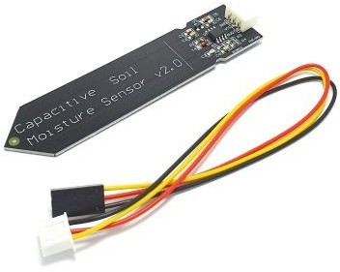

Gambar 2.1 Soil Moisture Sensor (sensor YL)

Oleh karena itu, Soil Moisture Sensor di bagi menjadi dua bagian, yaitu satu papan elektronik dan yang lainnya probe yang fungsinya yaitu untuk pendeteksian kadar air

### Sensor Cahaya LDR

Light Dependent Resistor atau yang biasa disebut LDR adalah jenis resistor yang nilainya berubah seiring intensitas cahaya yang diterima oleh komponen tersebut. Biasa digunakan sebagai detektor cahaya atau pengukur besaran konversi cahaya. Light Dependent Resistor, terdiri dari sebuah cakram semikonduktor yang mempunyai dua buah elektroda pada permukaannya, Pada saat gelap atau cahaya redup, bahan dari cakram tersebut menghasilkan elektron bebas dengan jumlah yang relatif kecil, Sehingga hanya ada sedikit elektron untuk mengangkut muatan elektrik. Artinya pada saat cahaya redup LDR menjadi konduktor yang buruk, atau bisa disebut juga LDR memiliki resistansi yang besar pada saat gelap atau cahaya redup. Pada saat cahaya terang, ada lebih banyak elektron yang lepas dari atom bahan semikonduktor tersebut. Sehingga akan ada lebih banyak elektron untuk mengangkut muatan elektrik. Artinya pada saat cahaya terang LDR menjadi konduktor yang baik, atau bisa disebut juga

LDR memiliki resistansi yang kecil pada saat cahaya terang dan bila dalam keadaaan gelap nilai resistansinya akan bertambah.

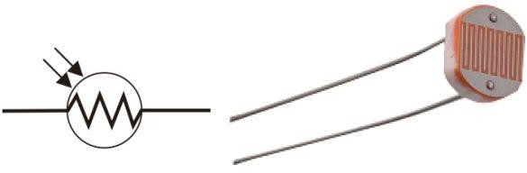

Gambar 2.2 Light Dependent Resistor

Resistansi LDR akan berubah seiring dengan perubahan intensitas cahaya yang mengenainya atau yang ada disekitarnya. Dalam keadaan gelap resistansi LDR sekitar 10MΩ dan dalam keadaan terang sebesar 1KΩ atau kurang. LDR terbuat dari bahan semikonduktor seperti kadmium sulfida. Dengan bahan ini energi dari cahaya yang jatuh menyebabkan lebih banyak muatan yang dilepas atau arus listrik meningkat. Artinya resistansi bahan telah mengalami penurunan. (Sri Supatmi, 2011)

### Arduino IDE

Perancangan perangkat lunak sangatlah penting dalam mendukung kemampuan perangkat keras. Arduino Uno menggunakan bahasa C/C++ yang lebih sederhana. Untuk memprogram Arduino digunakan software yang bernama Arduino IDE.

Arduino IDE sendiri merupakan integrasi pemrograman untuk semua perangkat Arduino. Nantinya kode program yang telah dibuat akan di input ke Arduino Uno menggunakan kabel data. Penggunaan software Arduino IDE merupakan salah satu perangkat lunak yang digunakan untuk memprogram perintah-perintah yang sesuai kita inginkan. Berikut tampilan software Arduino IDE seperti ditunjukkan pada gambar 2.5 tampilan software Arduino IDE.

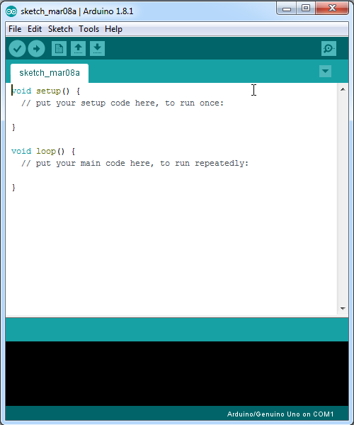

Gambar 2.4 Software Arduino IDE

IDE ( Integrated Development Environment ) adalah sebuah perangkat lunak yang

digunakan untuk mengembangkan aplikasi mikrokontroller mulai dari menuliskan

source program, kompilasi, upload hasil kompilasi dan uji coba secara terminal.

* + 1. Icon menu verify yang bergambar ceklis berfungsi untuk mengecekprogram yang ditulis apakah ada yang salah atau error
    2. Icon menu upload yang bergambar panah ke arah kanan berfungsi untuk memuat / transfer program yang dibuat di software arduino ke hardware arduino.
    3. Icon menu new yang bergambar sehelai kertas berfungsi untuk membuat halaman baru dalam pemrograman.
    4. Icon menu open yang bergambar panah ke arah atas berfungsi untuk membuka program yang disimpan atau membuka program yang sudah dibuat dari pabrikan software arduino.
    5. Icon menu save yang bergambar panah ke arah bawah berfungsi untuk menyimpan program yang telah dibuat atau dimodifikasi.
    6. Icon menu serial monitor yang bergambar kaca pembesar berfungsi untuk mengirim atau menampilkan serial komunikasi data saat dikirim dari hardware arduino.

### Pompa Air DC

Pompa Air DC merupakan jenis pompa yang menggunakan motor dc dan tegangan searah sebagai sumber tenaganya[8]. Dengan memberikan beda tegangan pada kedua terminal tersebut, motor akan berputar pada satu arah, dan bila polaritas dari tegangan tersebut dibalik maka arah putaran motor akan terbalik pula. Polaritas dari tegangan yang diberikan pada dua terminal menentukan arah putaran motor, 15 sedangkan besar dari beda tegangan pada kedua terminal menentukan kecepatan motor. Pompa Air DC memiliki 3 bagian dasar :

* + 1. Bagian yang tetap/stasioner yang disebut stator. Stator ini menghasilkan medan magnet, baik yang dibangkitkan dari sebuah koil (elektro magnet) ataupun magnet permanen.
    2. Bagian yang berputar disebut rotor. Rotor ini berupa sebuah koil dimana arus listrik mengalir.
    3. Gear Box yang dipasang pada pompa. Gear box ini didalamnya terdapat gear yang dipasang pada ujung rotor untuk menghisap air.

Gaya elektromagnet pada motor DC timbul saat ada arus yang mengalir pada penghantar yang berada dalam medan magnet. Medan magnet itu sendiri ditimbulkan oleh megnet permanen. Garis-garis gaya magnet mengalir diantara dua kutub magnet dari kutub utara ke kutub selatan.

14

## BAB III PERANCANGAN ALAT

Perancangan sistem ini meliputi dari perancangan hardware serta perancangan software dan diagram blok perencanaan alat, serta prinsip kerja alat. Di dalam diagram blok akan menjelaskan bagian - bagian dari input, kontroller, maupun output serta menjelaskan prinsip kerja dari keseluruhan alat ini.

### Kerangka Konsep Pelaksanaan Laporan Akhir

Dalam Laporan Akhir ini ada beberapa kerangka konsep yang akan dilakukan untuk melakukan pelaksanaan kegiatan ilmiah. Kerangka konsep tersebut ditunjukkan pada gambar 3.1 berikut:

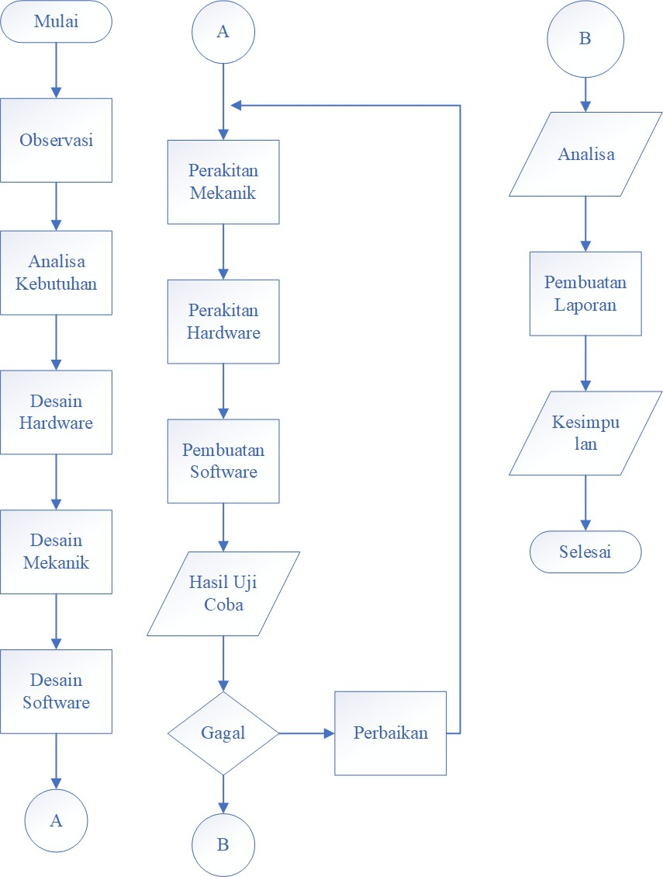

Gambar 3.1 *Flowchart* Kerangka Kegiatan Ilmiah

Adapun Deskripsi Alur Perancangan Alat sebagai berikut

* + 1. Mulai, mempersiapkan segala kebutuhan penelitian.
    2. Observasi, Pengamatan objek yang sejauh ini masih manual.
    3. Analisa dan kebutuhan, mendata apa kekurangan dari hasil observasi dan mendata kebutuhan alat apa yang perlu di persiapkan.
    4. Desain hardware, sensor, dan rancangan wiring, membuat denah dan memperkirakan tata letak alat secara cermat dan rinci.
    5. Desain Software Arduino untuk esp dan Arduino promini, merancang alur sofware danmengumpulkan data untuk keperluan desain rencana sofware yang akan diterapkan.
    6. Perakitan hardware, merakit komponen, pemasangan sensor dan controller pada mekanik.
    7. Pembuatan software, merangkai software tiap sensor dan keseluruhan, kalibrasi sensor melalui software arduino.
    8. Hasil dan pengujian alat, Setelah alat jadi, alat harus di uji kinerja dan efisiensi dari alat tersebut.
    9. Apakah alat berjalan baik tanpa kendala?, jika ada kendala dilakukan perrbaikan, kalibrasi dan pengecekan hingga bekerja normal. Setelah pengujian alat, akan mendapatkan hasil yaitu alat berjalan baik atau tidak.
    10. Analisa, melakukan anlisa terhadap alat untuk bahan pengujian.
    11. Pengerjaan laporan, melakukan pengujian dan mencatat hasil serta analisa alat yang sudah selesai dalam bentuk laporan.
    12. Kesimpulan dan saran, Hasil dari penelitian yang mencakup semua aktivitas penelitian dan saran untuk pengembangan atau perbaikan kedepan.
    13. Selesai.

### Perancangan Sistem

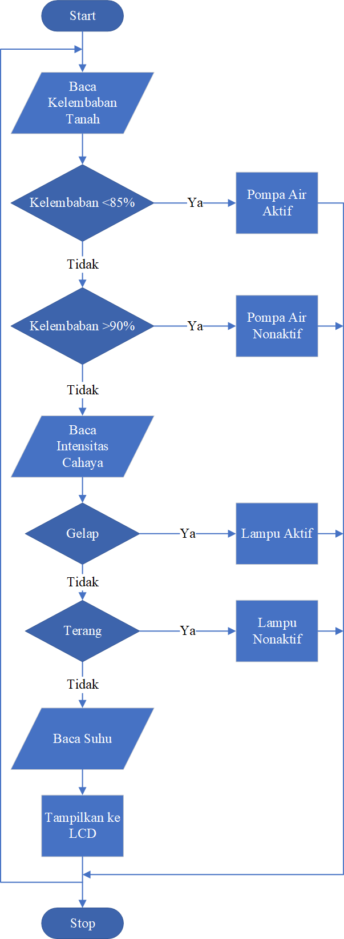Dalam perancangan ini dibuat dengan satu buah mikrokontroler yaitu ESP32. *Flowchart* sistem keseluruhan ditunjukkan pada Gambar 3.2 berikut

Gambar 3.2 *Flowchart* Sistem penerima

(Sumber : Perancangan)

Adapun Deskripsi Flowchart Sistem yaitu

* + 1. Mulai, Mempersiapkan alat yang sudah di rancang.
    2. Baca data sensor soil moisture, ketika kelembaban tanah < 85% pompa air aktif. Jika kelembaban tanah > 90% matikan pompa air.
    3. Baca data sensor cahaya LDR, ketika gelap grow lamp aktif dan ketika terang grow lamp nonaktif
    4. Tampilkan data sensor pada LCD.
    5. Kembali ke Langkah 2.
    6. Selesai.

### Perancangan Mekanik

Dalam perancangan dibuat tempat yang nantinya digunakan sebagai tempat pembibitan selada keriting hijau. Tempat pembibitan dibuat seperti gambar dibawah ini.

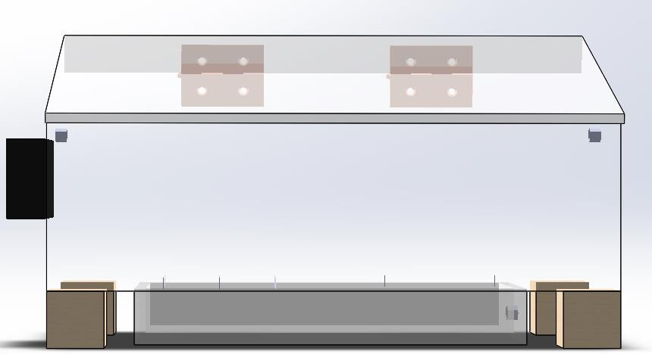

Gambar 3.3 Tampak Depan

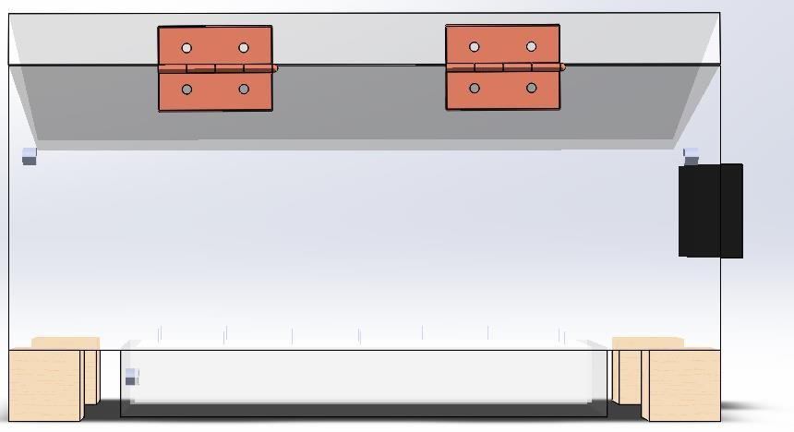

Gambar 3.4 Tampak Belakang

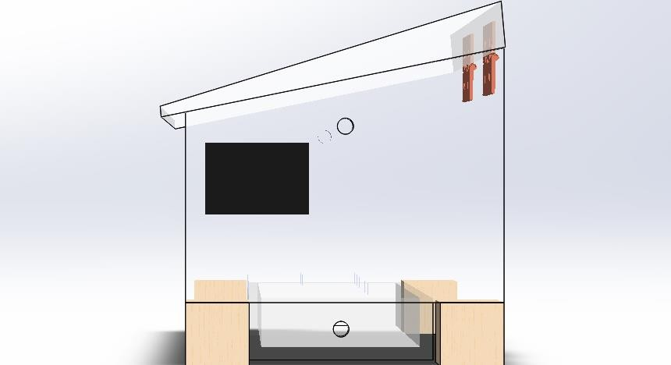

Gambar 3.5 Tampak Samping

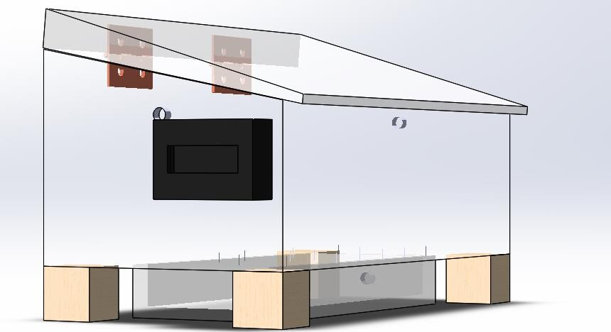

Gambar 3.6 Tampak samping dengan rotasi ke kanan

Dari gambar di atas tempat utama atau tempat benih disebar dibuat dengan bahan plastik akrilik. Memiliki ukuran panjang 50cm, lebar 25cm, tingginya 23cm dengan penutup yang paling tinggi. Tempat ini juga memiliki lubang untuk membuang air dari tanah agar tidak ada air yang mengendap dengan diameter 0,02cm. Terdapat lubang sebesar 1,27cm digunakan untuk memasukkan pipa sprayer yang digunakan untuk menyiram tanaman.

Box hitam adalah tempat kontroler sekaligus rangkaian dari alat yang dibuat terbuat dari plastik dengan warna hitam. Lubang persegi panjang dengan ukuran 7,1cm x 2,4cm digunakan untuk LCD 16x2. Box memiliki ukuran panjang 10cm, lebar 7cm, dan tinggi 3,5cm.

Bagian bawah terdapat box yang digunakan untuk menampung air dari box pembibitan. Dengan panjang 35cm, lebar 15cm, dan tinggi 5cm. Terdapat lubang dengan diameter 1,27cm digunkan untuk kran yang dapat dibuka untuk membuang air dari dalam box tersebut.Terdapat 4 kubus kayu dengan ukuran 5cm digunakan sebagai dudukan dari box pembibitan.

### Spesifikasi Alat yang digunakan

Spesifikasi alat yang direncanakan adalah sebagai berikut :

* + 1. Box tempat pembibitan terbuat dari plastic akrilik.
    2. Box alat terbuat dari plastik
    3. LCD ukuran 16x2
    4. Menggunakan ESP32
    5. Menggunakan Grow Lamp 5VDC
    6. Menggunakan Sprayer
    7. Power Supply 12V 3A

### Blok Diagram

Blok diagram pada perancangan alat ini terdiri dari 3 bagian yaitu input, proses, dan output. Input terdapat sensor, proses terdapat mikrokontroler ESP32, dan Output terdapat relay dan LCD. Adapun racangan blok diagram ditunjukkan pada Gambar 3.4.

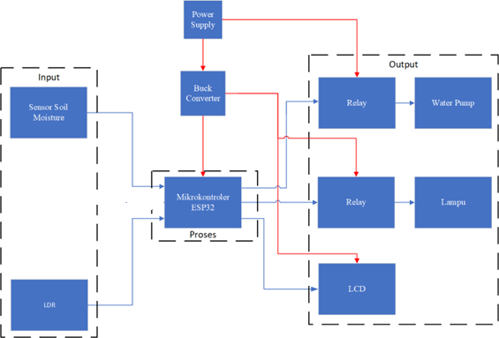

Gambar 3.7 Blok Diagram Sistem

Adapun penjelasan masing masing blok diagram adalah sebagai berikut:

* + 1. Sensor soil moisture digunakan untuk merasakan kelembaban tanah.
    2. Sensor LDR digunakan untuk merasakan cahaya.
    3. ESP32 sebagai mikrokontroler yang berfungsi mengolah sinyal analog yang nantinya diteruskan ke bagian output.
    4. Relay digunakan untuk menyalakan atau mematikan lampu sesuai dengan output dari ESP32.
    5. Relay digunakan untuk menyalakan atau mematikan pompa air sesuai dengan output dari ESP32.
    6. LCD sebagai penampil informasi, kelembaban tanah, dan intensitas cahaya.

### Prinsip Kerja Alat

Prinsip kerja dari alat ini adalah menerima sinyal analog dari bagian input dari sensor soil moisture, dan sensor cahaya LDR yang diteruskan ke ESP32 untuk diolah. Sinyal analog diolah menggunakan fitur ADC pada ESP32 yang nantinya menjadi output digital yang diteruskan ke bagian output. Di bagian output terdapat dua relay, relay pertama terhubung dengan pompa air dan relay kedua terhubung dengan lampu. Relay akan bekerja atau aktif ketika mendapat input HIGH dari ESP32 sehingga perangkat yang terhubung dengan relay dapat aktif. Output dari ESP32 sesuai dengan nilai telah diatur untuk menyalakan pompa air ketika kelembaban <= 85% untuk mematikannya >= 90%. Untuk menyalakan lampu kondisi ruangan harus gelap. Untuk LCD digunakan untuk menampilkan data yang didapat dari sensor.

22

## BAB IV RENCANA PELAKSANAAN

### Daftar Perkiraan harga

Tabel 4.1 Daftar Perkiraan Harga

### NO Nama Komponen Satuan Harga Satuan Harga

1. ESP 32 1 Buah Rp. 70.000 Rp. 70.000

1. Water Pump 12VDC 1 Buah Rp. 85.000 Rp. 85.000
2. Grow Lamp 1 Buah Rp. 24.000 Rp. 24.000 4. LCD 16x2 I2C 1 Buah Rp. 40.000 Rp. 40.000
3. Sensor Soil Moisture 1 Buah Rp. 7000 Rp. 7000
4. LDR 1 Buah Rp. 500 Rp. 500

8. Set sprayer 1 Set Rp. 45.000 Rp. 45.000

9.

10.

11.

12.

13.

14.

15.

16.

17.

Power Supply 12V 5A

Buck Converter Relay 3VDC

Benih Selada Keriting

Kaca Acrylic Kubus Kayu 5cm Engsel 25mm Engsel 4,5”

Kabel jumper male female

1 Buah

1. Buah
2. Buah

1 Pcs

0,55m2

4 Buah

2 Buah

2 Buah

1 Pcs

Rp. 50.000

Rp. 20.000

Rp. 8.000

Rp. 2000

Rp. 50/cm2 Rp. 2.500

Rp. 2.500

Rp. 6.000

Rp. 10.500

Rp. 50.000

Rp. 20.000

Rp. 16.000

Rp. 2.000

Rp. 275.000

Rp. 10.000

Rp. 5.000

Rp. 12.000

Rp. 10.500



**NO Nama Komponen**

**Satuan**

**Harga Satuan**

**Harga**

18. Pin header female

1 Pcs

Rp. 2000

Rp. 2000

19.

Kabel nym

2x0,75mm

1 meter

Rp. 3000

Rp. 3000

Total

Rp. 686.000

### Jadwal Pelaksanaan

Tabel 4.2 Jadwal Pelaksanaan

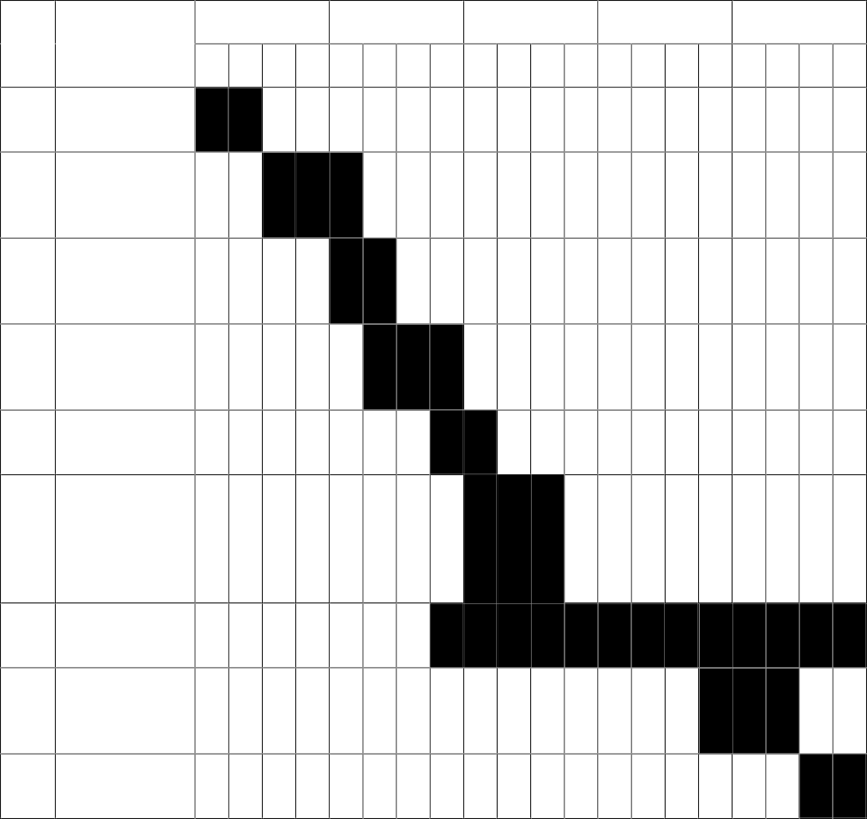

**NO Kegiatan Bulan Ke- 1 Bulan Ke-2 Bulan Ke-3 Bulan Ke-4 Bulan Ke-5**

1 2 3 4 1 2 3 4 1 2 3 4 1 2 3 4 1 2 3 4

1

2

Studi Literatur

Perencanaan sistem elektronik

3

4

Perencanaan sistem mekanik

Perakitan komponen elektronik

5

6

Perakitan mekanik

Tahap pengujian dan penerapan alat

7

8

Pengumpulan data

Pengolahan data analisis data

9

Laporan akhir

## DAFTAR PUSTAKA

Khaisar, Muhammad. 2021. Monitoring Pembudidayaan Tanaman Hidroponik Selada dengan Sistem Arduino Uno dan Pemanfaaatn Energi Baru Terbarukan. Jurnal Ilmiah Seminar Nasional Pengabdian Kepada Masyarakat Vol.2

Sutrisna,Nana. 2022. Pemantauan Dan Kontrol Parameter Lingkungan Terhadap Ruang Pembibitan Selada Keriting Hijau *The Monitoring And Controlling Environment Parameters In The Green Curly Lettuce Nursery*. Jurnal Ilmiah Fakultas Teknik Elektro Universitas Telkom Bandung

Wijaya, Antoni. 2014. Gribby M1-4, Greenhouse Mini Dengan Kontrol Parameter Lingkungan Secara Presisi Sebagai Sarana Hobi dan Edukasi Pertanian Bagi Hunian Minim Lahan Tanam. Laporan Akhir Program Kreativitas Mahasiswa IPB

Latif, Nuraida. 2021. Penyiraman Tanaman Otomatis Menggunakan Sensor Soil Moisture dan Sensor Suhu. Jurnal Ilmiah Ilmu Komputer Fakultas Ilmu Komputer Universitas AL Asyariah Mandar

Azzaky, Nabil. 2020. Alat Penyiram Tanaman Otomatis Berbasis Arduino menggunakan Internet Of Things (IOT). Jurnal Ilmiah Fakultas Teknik Progam Studi Teknik Elektro Universitas Muhammadiyah Surabaya